**المحاضرة رقم 07: الإسعافات المرتبطة بالإصابات الرياضية (الكدمات والتشنجات العضلية)**

**أولا: الكدمات (الرضوض):**

**تعريفه:** هو هرس أو تحطيم الأنسجة وأعضاء الجسم المختلفة الرخوة (كالجلد والعضلات) أو الصلبة (كالعظام والمفاصل) نتيجة لإصابتها إصابة مباشره بمؤثر خارجي وتزداد خطورة الكدم في الحالات الآتية:

-قوة وشدة الضربة الموجهة إلى مكان الإصابة.

-اتساع المساحة أو الجزء المعرض للإصابة.

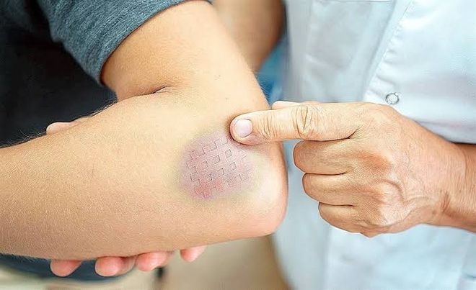

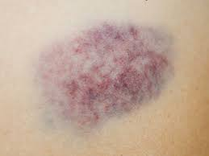

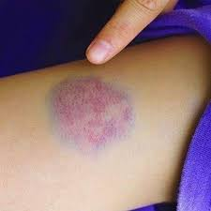

**أنواع الكدمات:**

كدم الجلد -كدم العضلات -كدم العظام -كدم المفاصل – كدم الأعصاب

**كدمة العضلات**

يُعد كدم العضلات من أهم أنواع الكدمات لكثره انتشارها بين الرياضيين ولأنها تمنع اللاعب من الاستمرار في مزاوله رياضته من ناحية أخرى وكدم العضلات من الإصابات المباشرة ويحدث فيه هرس وتحطيم للألياف العضلية وبالتالي يحدث العديد من التغيرات الفسيولوجية في مكان الإصابة.

**أعراض كدمات العضلات:**

1-ألم شديد مكان الإصابة.

2-يزداد الألم إذا حاول المصاب عمل انقباض عضلي إرادي ثابت أو متحرك.

3-يحدث ورم مكان الإصابة بمجرد حصول الكدم وهذا الورم يحدث نتيجة لتمزق جزئي للشعيرات الدموية وانسكاب السائل الدموي.

4-يزداد الورم تدريجيا خلال الأربعة والعشرين ساعة الأولى للإصابة.

5-ارتفاع درجة حرارة الجزء العضلي المصاب بالكدم.

6-تغير لون الجلد في الجزء المصاب فيبدأ باللون الأزرق ثم الأخضر ثم اللون الأصفر إلى أن يعود للون الطبيعي للجلد بعد الشفاء.

7-الحد من وظيفة العضلات المصابة وصعوبة تحريكها نتيجة للألم الشديد الناتج من النزيف الداخلي والورم الذي يضغط بدوره على الالتهابات العصبية في منطقه الإصابة.

**العلاج:**

1-الراحة وعدم تحريك العضلة (حسب شدة الإصابة).

2-استخدام الكمادات الباردة على منطقة الإصابة لإيقاف النزف وتقليل الورم والألم.

3-استخدام اللفاف الضاغط (الباندج) على مكان الإصابة للحد من الحركة وتقليل التورم.

4-رفع الجزء المصاب فوق مستوى القلب لتقليل الورم والألم.

5-استخدام المسكنات إذا كانت الإصابة شديدة وحسب إرشادات الطبيب.

6-إعطاء راحة تامة للعضلة المصابة من 2-3 أيام وحسب شدة الكدم.

7-يستخدم بعد ذلك العلاج التأهيلي وبوساطة وسائل العلاج المتوفرة ومنها استخدام الانقباضات العضلية الثابتة والمتحركة وبصورة متدرجة القوة ولمدة أسبوع أو أكثر قليلا. ومن طرق العلاج التأهيلي الأخرى استخدام حمامات الماء الساخن بعد مرور ثلاثة أيام من حدوث الإصابة وبدرجة حرارة يتحملها اللاعب المصاب ويفضل عمل تدليك مسحي خفيف داخل الماء الساخن. كما يمكن استخدام الأشعة تحت الحمراء مرتين أو ثلاث مرات أسبوعياً بعد ثلاثة أيام من الإصابة ولا ننسى هنا فائدة التمرينات العلاجية وتدرجها من حيث القوة.

**ثانيا: التشنج العضلي:**

**تعريفه:** هو تقلص عضلي شديد جدا واشد من الطبيعي نتيجة لرد فعل عصبي وقد يستمر ثوان إلى دقائق بعد الإجهاد العضلي وهو مؤلم جداً.

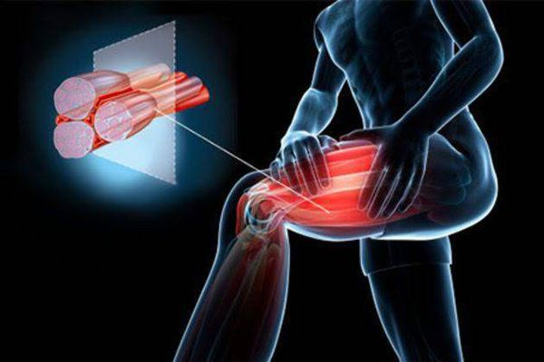

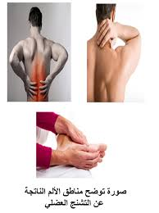

**الأسباب:**

1-قلة الماء والأملاح (خاصة في الأجزاء الحارة).

2-التغذية غير المتنوعة وغير الكافية.

3-إجهاد العضلة.

4-قلة التدريب أو التدريب الخاطئ.

5-اضطراب الحالة النفسية.

6-تشوهات قوس القدم.

7-الأحذية غير المناسبة.

8-الحركات غير المعتادة.

9-نقص مستوى الكالسيوم في الدم.

10-تغيير حامضية أو قاعدية الدم (ph) وخاصة في الحالة النفسية التي يصاحبها زيادة سرعة الشهيق والزفير.

**الوقاية:**

1-الاحماء الجيد.

2-التدرج في قوة التمارين وعند الانتقال بين الأجواء الحارة والباردة.

3-التغذية المتنوعة.

4-الأحذية المناسبة.

5-الراحة والاسترخاء بين التمارين وبعد الجهد.

6-الإكثار من تناول الماء والأملاح.

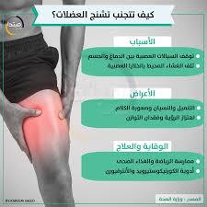

**العلاج:**

1-إيقاف الحركة وسحب العضلة باتجاه عكس عملها بقوة وبسرعة.

2-تدفئة العضلة المصابة.

3-الراحة التامة وعدم تدليك العضلة وذلك يؤدي إلى زيادة تقلصها وتمزق الألياف العضلية.

4-بعد رجوع العضلة إلى الوضع الطبيعي (حمام بخار وتدليك خفيف).

للمزيد من التفاصيل حول التشنجات العضلية اضغط على الرابط التالي:

<https://www.moh.gov.sa/HealthAwareness/EducationalContent/Firstaid/Pages/010.aspx>